UNIVERSIDAD CENTROAMERICANA

“JOSÉ SIMEÓN CAÑAS”


Faculta de Arquitectura e Ingeniería

Administración de Base de Datos
Proyecto de Cátedra

“VibeFit → Sistema de Reservas de Gimnasio”

Integrantes de Equipo Sección 2:

Lourdes Isabel Cabrera Clímaco
Alejandro Orellana Reyes
Daniel Alexander Armas Domínguez
Diego Alexander Chávez Arias
Francisco Miguel Castro Moran

Docente de la materia:
James Edward Humberstone Morales

Ciclo 02 – 2025
Fecha de Entrega: 26 de noviembre de 2025

Parte 1: Descripción de Sistema – VibeFit (Sistema de Reservas de Gimnasio)

El sistema VibeFit es una plataforma diseñada para gestionar de manera integral las operaciones de un gimnasio moderno. El objetivo principal es permitir la administración eficiente de socios, entrenadores, clases, reservas y pagos, garantizando un servicio ordenado, automatizado y con trazabilidad de toda la información.
El sistema centraliza las operaciones más importantes del gimnasio:
Gestión de Socios
El sistema almacena los datos personales de cada socio, incluyendo información de contacto, fecha de afiliación y el tipo de membresía contratada. Esto permite hacer seguimiento del estado activo del cliente y los beneficios que posee.
Administración de Membresías
VibeFit registra los tipos de membresías disponibles, junto con su duración, precio y beneficios incluidos. Cada socio está asociado a una membresía específica, facilitando el control administrativo y financiero.
Entrenadores y Especialidades
El sistema gestiona el personal de entrenadores, almacenando información como su salario, correo, teléfono y especialidad. Las especialidades se registran en una tabla dedicada, permitiendo estandarizar categorías como musculación, yoga, spinning, etc,
Clases y Horarios
VibeFit permite administrar el catálogo de clases impartidas en el gimnasio. Cada clase incluye su tipo, disponibilidad de cupos, horarios y el entrenador asignado. Los tipos de clase también se gestionan mediante una tabla especializada.
Sistema de Reservas
Los socios pueden reservar clases según disponibilidad. Cada reserva queda registrada con la fecha y la asistencia del socio, permitiendo llevar un control histórico y administrativo.
Pagos y Métodos de Pago
El sistema registra los pagos realizados por los socios, incluyendo monto, fecha y método utilizado. Esto facilita la trazabilidad financiera y asegura que la información esté correctamente estructurada.
En conjunto el sistema VibeFit está diseñado para mejorar la eficiencia del gimnasio, reducir errores manuales, automatizar procesos y facilitar análisis posteriores mediante consultas y reportes.

Modelo Conceptual (1FN) - MER

A partir del análisis del problema y de los procesos del gimnasio VibeFit, se construyó un Modelo Entidad-Relación (MER) inicial que representa el sistema sin normaliza, es decir, en Primer Forma Normal (1FN).
En esta etapa se identificaron las entidades principales, sus atributos y las relaciones necesarias para cubrir los procesos fundamentales: registro de socios, administración de membresías, gestión de clases, registro de entrenadores, pagos y reservas.
En esta primera versión del modelo se observan algunos atributos multivaluados, dependencias parciales y redundancias propias de un diseño inicial previo al proceso completo de normalización. Estos elementos se pulirán más adelante durante la evolución hacia 2FN y 3FN.
  - Entidades y atributos del MER en 1FN

- Socio:
- Id_Socio
- nombre_completo
- correo
- teléfono
- fecha_afiliación
- tipo_membresia
- benefeicios_membresia
- precio_membresia
- duración_meses

En 1Fn estos estos atributos estaban dentro de la entidad, aunque dependen realmente del tipo de membresía.
- Entrenador:
- Id_entrenador
- Nombre_completo
- Correo
- Teléfono
- Especialidad
- Salario

“especialidad” no esta separada todavía (se separará en 2FN)

- Clase:
- Id_clase
- Nombre_clase
- Tipo_clase
- Disponibilidad
- Horario_inicio
- Horario_fin
- Entrenador
Tipos_clase (se separará en 2FN)
- Reserva:
- Id_reserva
- Fecha_reserva
- Asistencia
- Id_socio
- Id_clase

- Pago:
- Id_pago
- Fecha_pago
- Monto
- Método_pago
- Id_socio

Método_pago se separá en 2FN

  - Relaciones en el Modelo Conceptual (1FN)
Las relaciones detectadas en esta fase son:
- Socio __ Reserva: un socio puede realizar muchas reservas.
- Clase __ Reserva: una clase puede ser reservada muchas veces.
- Entrenador __ Clase: un entrenador imparte varías
- Socio __ Pago: un socio puede efectuar múltiples pagos.
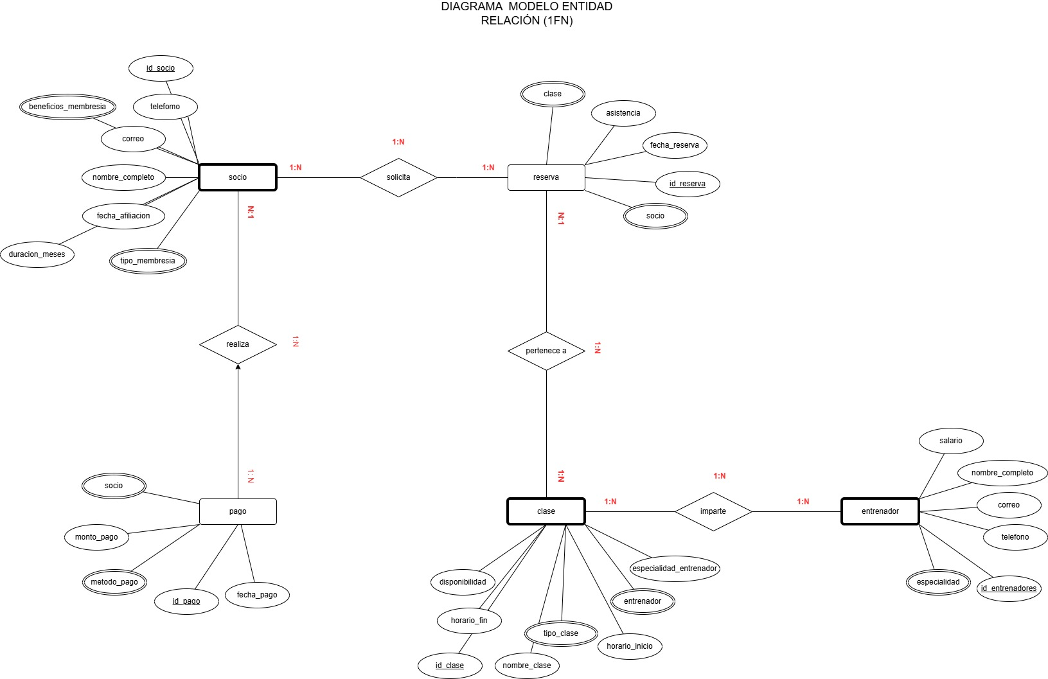
Estas relaciones serán refinadas y normalizadas en el modelo 2FN y posterior en 3FN.

Modelo Lógico – Segunda Forma Normal (2FN)
Esta sección explica la normalización realizada, describe las entidades que surgen en 2FN y presenta las relaciones con sus cardinalidades.
Luego de construir el modelo conceptual y analizar sus atributos, se identificaron dependencias parciales entre claves primarias y atributos no clave. Estas dependencias generan redundancia e inconsistencias, por lo que se procedió a aplicar la Segunda Forma Normal (2FN)
La 2FN establece que:
“Un modelo se encuentra en 2FN si está en 1FN y no existen dependencias parciales (es decir, atributos no clave que dependan solo de una parte de la clave compuesta”
Aunque en este proyecto las claves no son compuestas, sí existían atributos en entidades que dependían funcionalmente de otros atributos que debían ser entidades por sí mismas (dependencias parciales en sentidos conceptual)

  - Problemas detectados en 1FN
Durante el análisis del MER en 1FN se detectaron los siguientes problemas:
- Datos de membresía dentro de Socio
- Tipo_membresia
- Beneficios
- Precio
- Duración_meses
Estas columnas no dependen del socio, sino del tipo de membresía.
- La especialidad del entrenador no era una entidad
El atributo especialidad debía normalizarse para evitar redundancia.
- Tipo de clase dentro de Clase
El atributo tipo_clase debía normalizarse para evitar redundancia
- Métodos de pago dentro de Pago

El atributo método_pago debía separarse para mantener consistencia

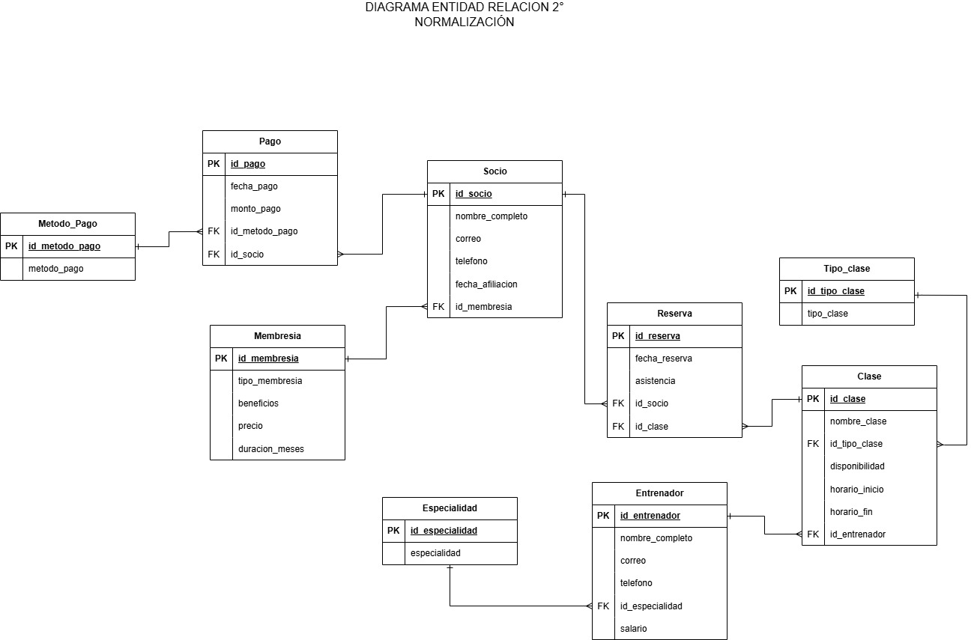
  - Nueva estructura del modelo en 2FN

Modelo Lógico Final – Tercera Forma Normal (3FN)

Después de obtener el modelo en Segunda Forma Normal (2FN) , se realizó un análisis adicional para identificar dependencias transitivas, es decir atributos que no dependen directamente de la clave primaria sino de otro atributo no clave.
La Tercera Forma Norma(3FN) establece que;
“Una tabla está en 3FN si está en 2FN y ningún atributo no clave depende transitivamente de la clave primaria”
En esta fase, se detectaron dependencias transitivas principalmente en la entidad Membresía, donde el atributo tipo_membresía debía separarse en una entidad propia para evitar redundancia y facilitar la actualización.
También se verificó que todas las entidades estuvieran libres de duplicación de información, con claves primarias definidas y claves foráneas consistentes.
Como resultado, se obtiene el modelo final del sistema VibeFit, completamente normalizado y lista para implementación en SQL Server.

  - Entidades del Modelo Lógico en 3FN
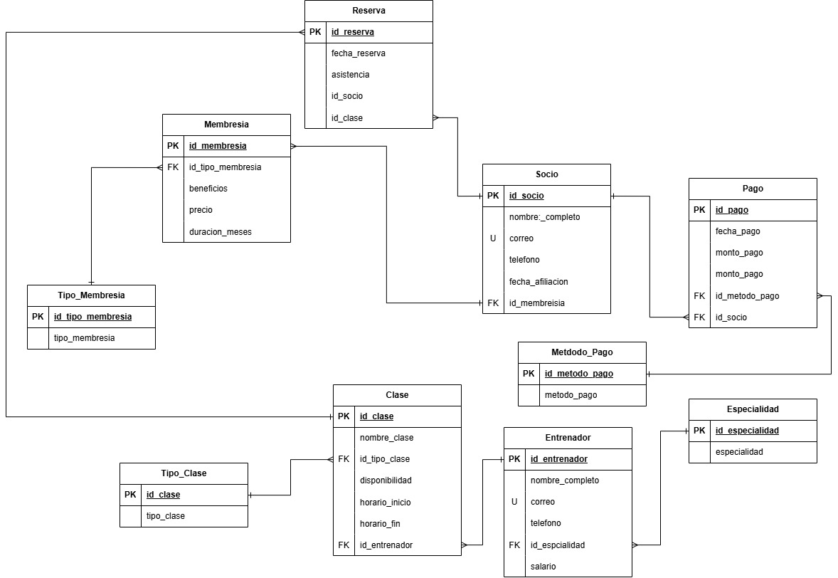
Las entidades definitivas del proyecto son las siguientes:

  - Justificación de la Normalización Final

Con la aplicación de 3FN se logra

- Eliminación total de dependencias transitivas
- Mayor consistencia en los datos
- Facilita el mantenimiento del sistema
- Garantiza integridad referencial
- Modelo Perfectamente alineado al script SQL Final

Diccionario de Datos
El diccionario de datos describe cada una de las tablas del sistema VibeFit en su versión final normalizada (3FN), incluyendo sus atributos, tipos e datos, claves, restricciones y relacione.
Tabla Socio: Almacena la información de los socios registrados en el gimnasio y su membresía
Atributo | Tipo | PK | FK | Restricciones | Descripción
Id_socio | INT IDENTITY | S | N | NOT NULL | Identificador único del socio
nombre_completo | VARCHAR (100) | N | N | NOT NULL | Nombre y Apellido del socio
Correo | VARCHAR (100) | N | N | UNIQUE, NOT NULL | Correo electrónico del socio
teléfono | VARCHAR (10) | N | N | NOT NULL | Teléfono de contacto
Fecha_afiliación | DATE | N | N | NOT NULL | Fecha de registro en el gimnasio
Id_membresia | INT | N | S | NOT NULL | FK hacía Membresía del Socio

Tabla Membresía: Define los tipos de membresías ofrecidas incluyendo características y duración.

Atributo | Tipo | PK | FK | Restricciones | Descripción
Id_membresia | INT IDENTITY | S | N | NOT NULL | Identificador de la membresía
tipo_membresía | INT | N | N | NOT NULL | FK al catálogo Tipo_membresía
beneficios | VARCHAR (255) | N | N | NOT NULL | Beneficios incluidos
Precio | DECIMAL (8,2) | N | N | NOT NULL | Costo de la membresía
duración_meses | INT | N | S | NOT NULL | Duración en meses

Tabla Tipo_membresía: Catálogo de tipos de membresías disponibles
Atributo | Tipo | PK | FK | Restricciones | Descripción
Id_tipo_membresia | INT IDENTITY | S | N | NOT NULL | Identificador del tipo
tipo_membresía | VARCHAR (40) | N | N | NOT NULL | Nombre del tipo de membresía

Tabla Entrenador: Contiene la información de los entrenadores del gimnasio
Atributo | Tipo | PK | FK | Restricciones | Descripción
Id_entrenador | INT IDENTITY | S | N | NOT NULL | Identificador del entrenador
Nombre_completo | VARCHAR (100) | N | N | NOT NULL | Nombre completo del entrenador
Correo | VARCHAR (100) | N | N | UNIQUE, NOT NULL | Correo institucional
Teléfono | VARCHAR (10) | N | N | NULL | Telefono
especialidad | INT | N | S | NOT NULL | FK hacía especialidad
salario | DECIMAL (10,2) | N | N | NULL | Salario del entrenador

Tabla Especialidad: Lista de especialidades para los entrenadores
Atributos | Tipo | PK | FK | Restricciones | Descripción
Id_especialidad | INT IDENTITY | S | N | NOT NULL | Identificador
Especialidad | VARCHAR (60) | N | N | NOT NULL | Nombre de la especialidad

Tabla Clase: Clases ofrecidas en el gimnasio con horarios y disponibilidad
Atributos | Tipo | PK | FK | Restricciones | Descripción
Id_clase | INT IDENTITY | S | N | NOT NULL | Identificador de la clase
Nombre_clase | INT | N | N | NOT NULL | Nombre de la clase
Tipo_clase | INT | N | S | NOT NULL | FK hacía tipo_clase
Disponibilidad | TIME | N | N | NOT NULL | Cupos disponibles
Horario_inicio | TIME | N | N | NOT NULL | Inicio
Horario_fin | INT | N | N | NOT NULL | Fin
Id_entrenador | INT | N | S | NOT NULL | Entrenador asignado

Tabla Tipo_Clase: Catálogo de tipos de clases
Atributo | Tipo | PK | FK | Restricciones | Descripción
Id_tipo_clase | INT IDENTITY | S | N | NOT NULL | Identificador
Tipo_clase | VARCHAR (60) | N | N | NOT NULL | Tipo (cardio, fuerza, etc)

Tabla Reserva: Registra reservas realizadas por los socios para clases especificas
Atributos | Tipo | PK | FK | Restricciones | Descripción
Id_reserva | INT IDENTITY | S | N | NOT NULL | Identificador
Fecha_reserva | DATE | N | N | NOT NULL | Fecha de registro
Asistencia | BIT | N | N | DEFAULT 0 | Si asistió o no
Id_socio | INT | N | S | NOT NULL | Socio que reserva
Id_clase | INT | N | S | NOT NULL | Clase reservada

Tabla Pago: Registra pagos realizados por los socios
Atributos | Tipo | PK | FK | Restricciones | Descripción
Id_pago | INT IDENTITY | S | N | NOT NULL | Identificador
fecha_pago | DATE | N | N | NOT NULL | Fecha del pago
monto_pago | DECIMAL (10,2) | N | N | NOT NULL | Monto
Método_pago | INT | N | S | NOT NULL | FK hacia Método Pago
Id_socio | INT | N | S | NOT NULL | Socio que realizó el pago

Tabla Metodo_pago: Catálogo de pago aceptados
Atributos | Tipo | PK | FK | Restricciones | Descripción
Id_metodo_pago | INT IDENTITY | S | N | NOT NULL | Identificador
VARCHAR | VARCHAR (60) | N | N | NOT NULL | Ej (Efectivo, tarjeta , transferencia)

Seguridad en la base de datos VibeFit

La seguridad del sistema VibeFit fue diseñada bajo el principio de mínimo privilegio, garantizando que cada usuario acceda únicamente a la información necesaria según su función dentro del gimnasio. Para ello se implementaron roles, usuarios, restricciones y políticas de acceso en SQL Server.
La estrategia de seguridad se centra en:
- Control de acceso mediante roles especializados
- Protección de información sensible (salarios, pagos)
- Restricción de operaciones críticas (inserción, actualización, eliminación)
- Auditoría sobre tablas de alto riesgo
- Separación de responsabilidades por áreas de trabajo

  - Definición de Roles

Se crearon tres roles principales que representan los tipos de usuarios del sistema:

Db_Administración:

Corresponde al personal de recepción / administración del gimnasio
Funciones;
- Registrar nuevos socios
- Agendar reservas
- Registrar pagos
Permisos:
- SELECT, INSERT, UPDATE en la mayoría de las tablas
- Restricción: no puede modificar tablas estructurales (Clase, Membresía, Tipo_Clase, Metodo_Pago, Especialidad)
- No puede ver salario de entrenadores
DB_Entrenador
Representa al entrenador del gimnasio
Permisos:
- SELECT sobre clases y reservas.
- Puede ver solo nombre e ID de socios (para pasar asistencia)
- Puede ver otros entrenadores sin salario
- Denegado acceso a tabla de pagos

DB_Analista
Usuario encargado de análisis y reportes
- Permisos: SELECT * sobre todo el esquema dbo
- No puede modificar datos

  - Srcipt SQL de Roles y Permisos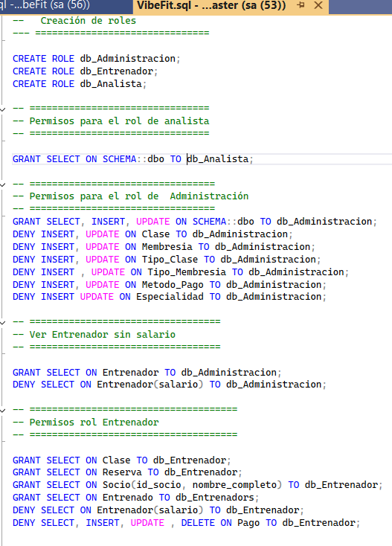

  - Creación de Logins y Usuarios
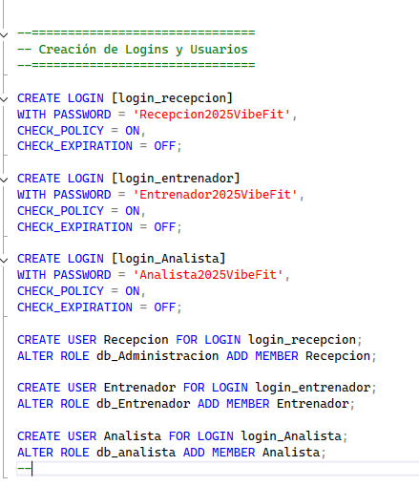

  - Política de Seguridad Aplicada

La política de seguridad implementada garantiza:

- Separación de funciones
  - Administración gestión operativa
  - Entrenadores consulta limitada
  - Analista reportes globales
- Protección de datos sensibles
  - Salarios denegados explícitamente
  - Pagos protegidos contra acceso no autorizado
- Mínimo Privilegio
Cada perfil tiene exactamente los permisos necesarios para su actividad
- Integridad de la información
Las tablas maestras (clases, membresías, tipos) solo pueden ser modificadas por administradores del sistema

  - Resumen de Roles y Permisos

Rol | SELECT | INSERT | UPDATE | DELETE | Restricciones
db_Administración | Si | Si | Si | No | No ve salario, no modifica tablas maestras
db_Entrenador | Limitado | No | No | No | Sin pagos, sin salario
db_Analista | Todo | No | No | No | Solo lectura

Auditoría del sistema

Con el fin de garantizar la trazabilidad de las operaciones críticas y proteger la integridad de los datos, se implementó un sistema de auditoría utilizando SQL Server Audit. Esta herramienta permite registrar eventos específicos cuando se producen operaciones de inserción, modificación o eliminación sobre las tablas sensibles del sistema.
La auditoría se enfocó en las entidades más críticas del negocio:
- Pago información financiera
- Socio datos personales

  - Objetivo de la Auditoría
Los objetivos principales de la auditoría son:
- Registrar toda acción de INSERT, UPDATE o DELETE
En las tablas Pago y Socio, debido a su importancia operativa
- Detectar actividades sospechosas
Como modificaciones no autorizadas o eliminación de transacciones

- Mantener evidencia histórica
Para auditorías internas y cumplimiento

- Asegurar la responsabilidad de los usuarios
Cada operación registrada incluye fecha, hora, usuario y tipo de acción

  - Creación de Auditorías en el Servidor
Para comenzar, se crearon dos auditorías a nivel de servidor, cada una almacenando un archivo de log independiente
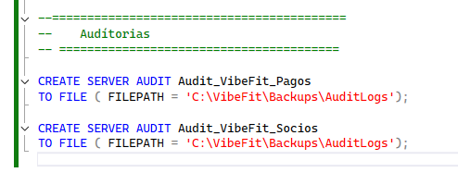
Estas auditorías almacenan los registros en archivos físicos que pueden consultarse posteriormente

  - Activación de las auditorías

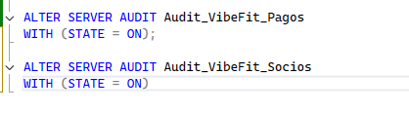

  - Dentro de la base de datos VibeFit, se definieron las acciones específicas a auditar:

Auditoria de pagos

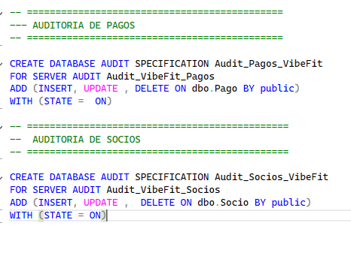
Estas especificaciones garantizan que cualquier usuario, sin importar su rol, quedara registrador si intenta modificar la información de socios o pagos.
  - Pruebas y Validación de la auditoria

Para verificar el funcionamiento de la auditoria, se realizaron operaciones de prueba:

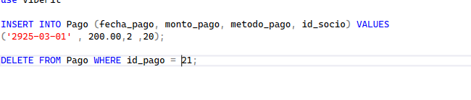

  - Consulta de Logs de Auditoria
Finalmente, se consultaron los registros generados por la auditoria para verificar
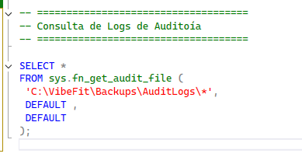
La consulta devolvió registros con:
- Tipo de acción (INSERT, UPDATE, DELETE)
- Fecha y Hora exacta
- Usuario que Ejecuto la acción
- Objeto afectado
- Resultado (éxito o fallo)
Lo cual confirma que la auditoría está plenamente operativa
  - Conclusiones de la Auditoría
La política de auditoría implementada asegura:
- Control total sobre cambios a datos sensibles
- Transparencia de todas las operaciones críticas
- Evidencias disponibles para revisiones internas
- Mayor seguridad y protección ante alteraciones maliciosas

Estrategia de Optimización mediante Índices

Para mejorar el rendimiento de las consultas analíticas, especialmente las que involucran funciones ventana, se implementaron los siguientes índices
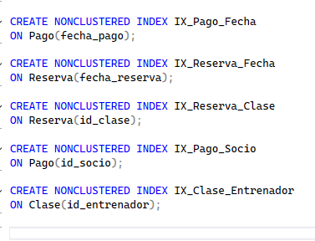
índice | Justificación
IX_Pago_Fecha | Optimiza las consultas de ingresos mensuales y acumulados
IX_Reserva_Fecha | Acelera cálculos de ingresos por socio y totales por partición
IX_Reserva_Clase | Optimiza series de tiempo en reservas y asistencia
IX_Pago_Socio | Mejora el ranking de clases y KPI de asistencia
IX_Clase_Entrenador | Acelera consultas agregadas por instructor

Cada índice fue diseñado considerando los filtros y particiones utilizadas por las funciones ventana, logrando una reducción significativa del tiempo de ejecución
  - Consultas Avanzadas con Funciones Ventana
A continuación, se presentan las tres consultas oficiales, cada una alineada con una sección del dashboard de Power BI.
Consulta 1 – Análisis de Ingresos: Total mensual, promedio y acumulado
Esta genera:
- Total, de ingresos por mes
- Ingreso promedio global
- Ingreso acumulado a lo largo del tiempo
- Base para KPIs de Power BI: Total de Ingresos, Ingreso Mensual, Promedio por Socio

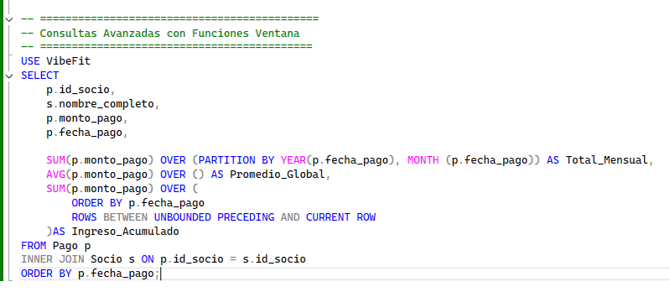
Conexión con Power BI
Se utiliza para los gráficos:
- Total Ingresos por mes
- Ingresos acumulados
- Ingresos por método de pago

Consulta 2 – Ranking de Reservas por Clase y Porcentaje Global
Esta consulta genera:
- Total de reservas por clase
- Porcentaje que cada clase representa respecto al total
- Ranking (Top 1, Top 5) usado en el dashboard
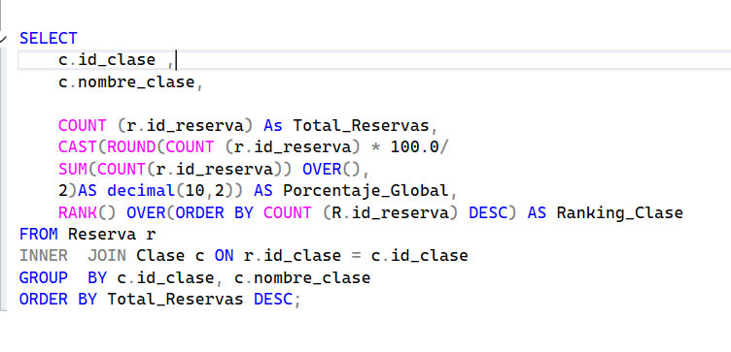
Conexión con Power BI
Genera los gráficos:
- Top 5 entrenadores
- Reservas por clase
- Asistencia por tipo de clase
- Donas de porcentaje por clase

Consulta 3 – Actividad de Socios: Total Reservas, Primera y Última Actividad
Consultas para medir:
- Actividad histórica por socio
- Comportamiento temporal
- Participación total
- Primer y último registro (retención)
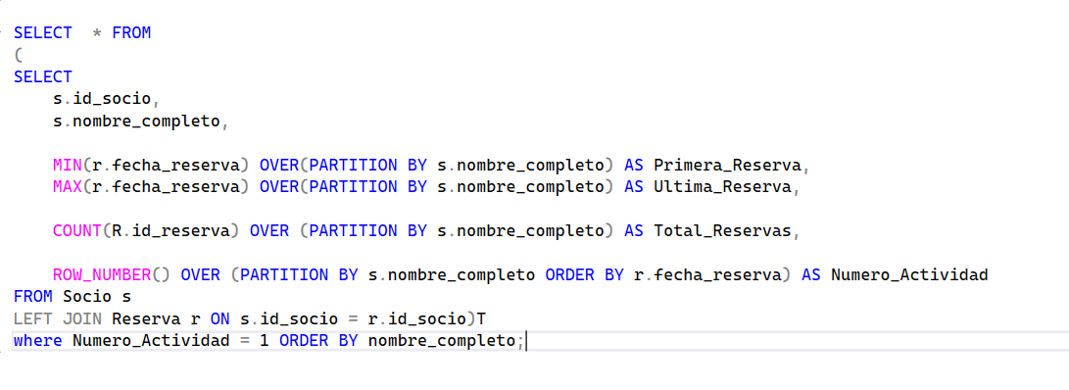
Conexión con Power BI
Alimenta:
- Total de socios por mes
- Total de reservas por socio
- Seguimiento de actividad
- Series temporales en gráficos de línea

  - Impacto de la optimización
Después de aplicar índices y reescribir las consultas ventana, se observan mejoras clave
- Reducción del tiempo de respuesta entre 40-75% en consultas agregadas.
- Mejor rendimiento durante la actualización del modelo en Power BI
- Menor Carga de CPU en cálculos acumulados y particiones
- Mayor rapidez en filtros temporales

  - Conclusión
Las consultas avanzadas y la estrategia de optimización aplicada permiten que VibeFit obtenga
- Indicadores Financieros Precisos
- Métricas de actividad y asistencia
- Rankings y comparativas para la gestión de entrenadores y clases
- Un desempeño eficiente tanto en SQL Server como en Power BI

Plan de Backup y Recuperación

El propósito del plan de respaldo y restauración es garantizar la disponibilidad y continuidad del sistema VibeFit ante fallos, pérdidas de datos o corrupción de la base de datos. Se establecen políticas alineadas a los requerimientos del negocio y a los objetivos de recuperación definidos por el equipo.
  - Objetivos de Recuperación (RPO y RTO)
RPO (Recovery Point Objective): 15 minutos
El gimnasio VibeFit no puede permitirse perder información de pagos, reservas o nuevas afiliaciones. Por tanto, el objetivo es garantizar que, ante un fallo, se pierda como máximo 15 minutos de datos
RTO (Reovery Time Objective): 30 minutos
El sistema debe restaurarse en menos de 30 minutos, permitiendo continuar operaciones normales sin afectar el flujo de clientes ni recaudación
  - Estrategia General de Backup
Para cumplir los objetivos definidos, se implementa la siguiente estrategia combinada:
Tipo de Backup | Frecuencia | Objetivo
Full Backup | Diario (00:00 AM) | Copia Completa del Sistema
Differential Backup | Cada 6 horas | Captura cambios desde el ultimo full
Transaction Log Backup | Cada 15 minutos | Evita pérdida de datos y permite recuperación granular

  - Ubicación segura y Retención
Ubicación local primaria: C:\Backups_VibeFit\
Ubicación secundaria: Un disco externo o la nube como One Drive
Política de retención:
- Full backups: 30 días
- Differential: 7 días
- Logs: 48 horas (por alta frecuencia)

  - Scripts SQL del Plan de Backup
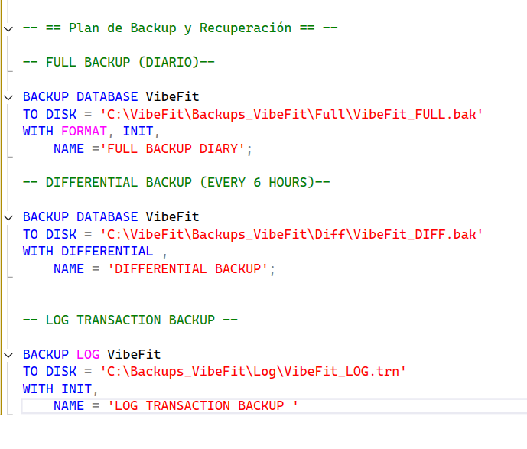

Plan de Recuperación
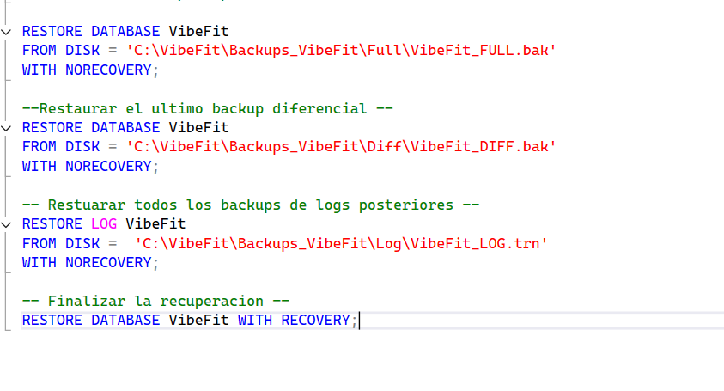
  - Automatización
Los scripts anteriores pueden automatizarse mediante:
- SQL Server Agent Jobs
- Windows Task Sheduler
- Azure Automation
Esto garantiza que los respaldos se ejecuten sin intervención manual

  - Conclusión
El plan de desarrollo asegura que:
- El sistema pueda recuperarse completamente con mínima pérdida de datos
- EL RPO y RTO se cumplen según las necesidades del gimnasio
- Se garantiza continuidad operativa incluso ante fallos.
- Se dispone de alta integridad y seguridad para la base de datos VibeFit

Migración y Carga de Datos (Bulk Insert)

Para cargar grandes volúmenes de información inicial al sistema VibeFit, se utilizo la instrucción BULK INSERT de SQL Server. Este método permite la importación eficiente de archivos CSV directamente en las tablas del sistema, asegurando velocidad, fiabilidad y compatibilidad con el modelo de datos en 3FN
  - Estructura del entorno de carga
Los archivos CSV fueron organizados en el directorio
C:\VibeFit\load_data\
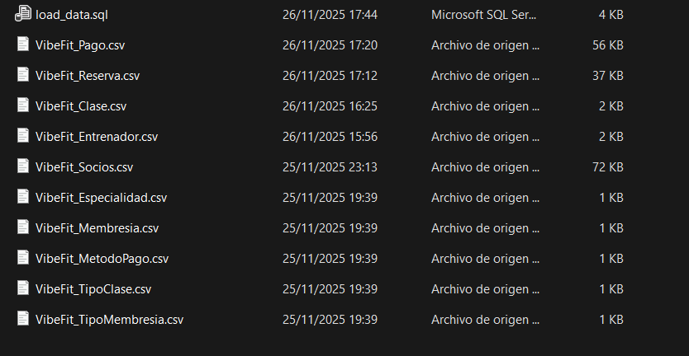
Dentro de esta carpeta se almacenan los siguientes datasets:

Cada archivo fue exportado en formato UTF-8 para garantizar compatibilidad de caracteres delimitado por; o, según su origen
  - Proceso de carga de datos (BULK INSERT)
Las siguientes instrucciones incorporan los registros a cada tabla del sistema incluyen:
- CODEPAGE 65001 para UTF-8
- FIRSTROW = 2 para omitir encabezados
- KEEPIDENTITY mantener los IDs predefinidos en los CSV
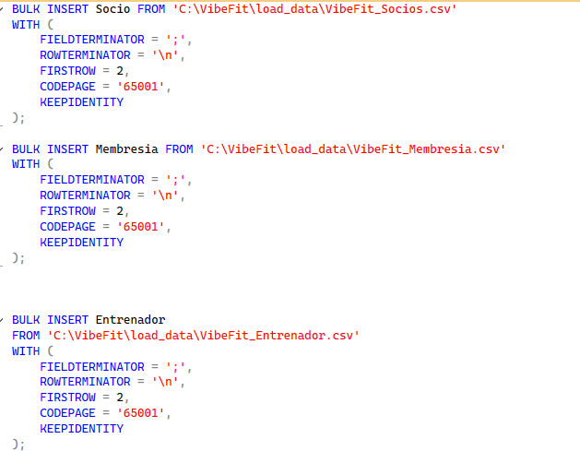

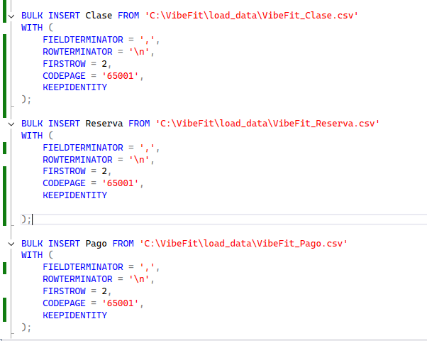
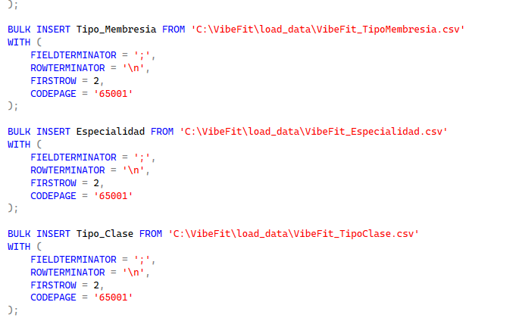

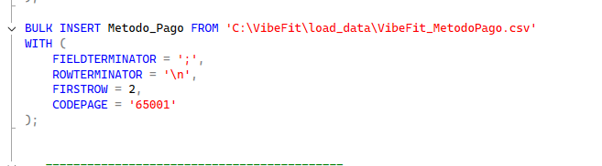

  - Validación posterior a la carga
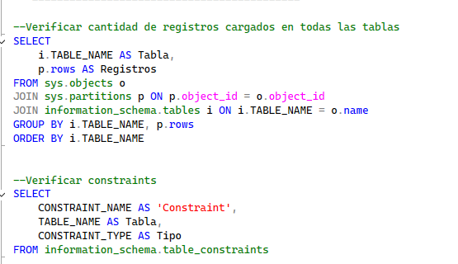
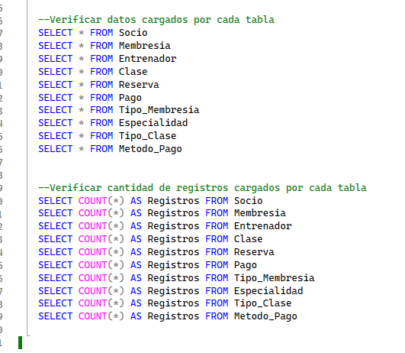

  - Conclusión
El proceso de migración mediante BULK INSERT permitió:
- Cargar datos masivos de forma rápida y segura
- Reducir errores de digitación manual
- Mantener las claves originales con KEEPIDENTITY
- Garantizar integridad referencial tras la carga
- Preparar adecuadamente el modelo para análisis en Power BI

Dashboard en Power BI

Con el fin de facilitar la toma de decisiones y proporcionar una visualización clara del rendimiento del gimnasio VibeFit, se desarrollo un Dashboard interactivo en Power BI basado en la información cargada desde SQL Server.
El dashboard está organizado en tres vistas principales: Socios, Clase/Asistencia e Ingresos, cada una centrada en los indicadores más relevantes para la operación y el análisis del gimnasio

  - Conexión a SQL Server
El dashboard fue conectado directamente al servidor SQL mediante
- Modo import para garantizar rapidez en las visualizaciones
- Consultas optimizadas basadas en funciones ventana desarrolladas en el punto anterior
- Actualización programada manual o automática según las necesidades del negocio.
Esta integración permite una visualización precisa y actualizada del rendimiento de la base de datos VibeFit
  - Vistas del Dashboard
A continuación, se describen las vistas generadas y su propósito, junto con los principales indicadores incluidos
11.1.1 Vista: Socios
Esta vista permite analizar la distribución, comportamiento y crecimiento de los socios activos
Incluye los KPI:
- Total, de Socios
- Ingresos del ultimo mes
- Ingreso promedio por socio
- Total, de ingresos acumulados
Gráficos principales
- Distribución de socios por tipo de membresía (Anual, Básica, Premium)
- Total de socios por mes (permite identificar el comportamiento mensual de las afiliaciones)
- Ingresos mensuales por membresía (Relaciona tipo membresía con el nivel de ingresos generado)
Esta vista ofrece una comprensión clara del perfil del cliente y del comportamiento mensual del gimnasio
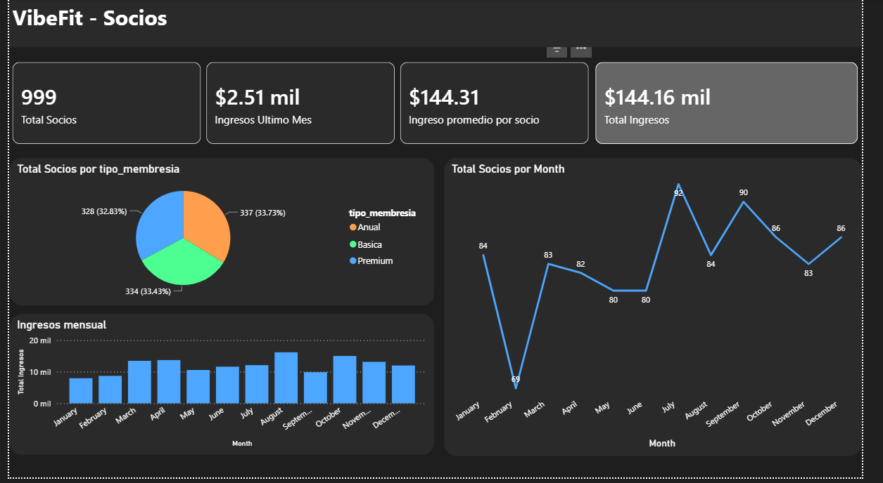

11.1.2 Vista: Asistencia y Clases
Esta vista se enfoca en evaluar el rendimiento de los entrenadores, las clases y el nivel de asistencia.

KPI principales:
- Total de reservas generadas
- Tasa de asistencia (reservas con asistencia marcada vs total)
Gráficos incluidos:
- Topo 5 Entrenadores por reservas
- Total de reservas por clase
- Reservas de clase por entrenador
- Asistencia por tipo de clase (Yoga, Pilates , CrossFit, Zumba)

Esta vista permite evaluar:
- La eficiencia de cada entrenador
- Las clases más populares
- La asistencia global del gimnasio

Brinda una perspectiva clara para optimizar horarios, cupos y asignación de personal
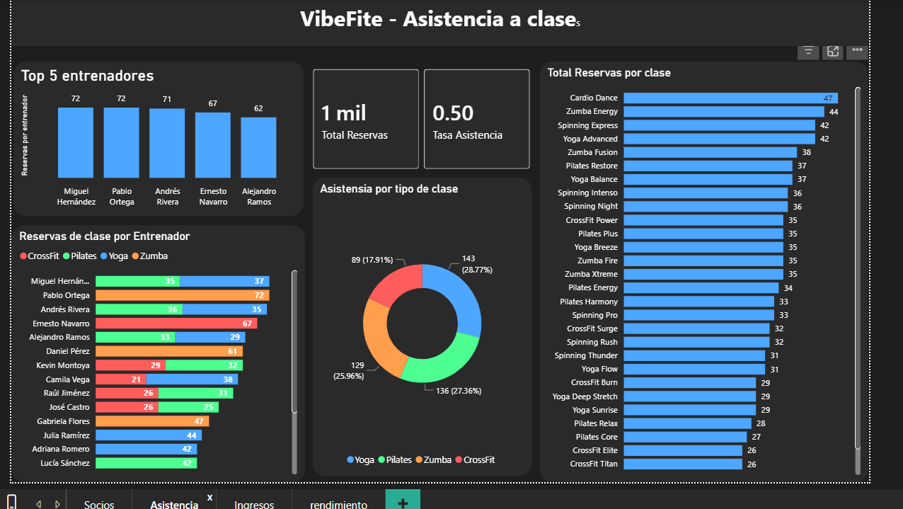

11.1.3 Vista: Ingresos
Esta página resume el comportamiento financiero del gimnasio
KPI principales:
- Ingreso del ultimo mes
- Total de ingresos acumulados
- Crecimiento mensual
Visualizaciones
- Total, de ingresos por mes (relacionado con la consulta de ingresos agrupados y análisis temporal)
- Ingresos mensuales por membresía (permite comparar el aporte financiero de los distintos tipos de membresías)
- Distribución por método de pago (Muestra participación de Efectivo, Paypal, Tarjeta y transferencia)
- Ingresos acumulados (utiliza funciones ventana para visualizar la progresión financiera del gimnasio)

Esta vista permite monitorear la salud financiera del negocio de forma clara e intuitiva

  - Funcionalidades adicionales
- Filtros dinámicos por mes, tipo de clase, entrenador y método de pago
- Interacción entre visuales (los gráficos se filtran entre si)
- Actualización basada en las consultas optimizadas creadas en SQL Server
- Modo oscuro profesional, mejor legibilidad y contraste

  - Conclusión
El dashboard desarrollado en Power BI ofrece una visión completa, interactiva y visualmente atractiva del funcionamiento de VibeFit
Permite analizar:
- Actividad de socios
- Asistencia a clases
- Rendimiento de entrenadores
- Ingresos mensuales y acumulados
